Mária Terézia
narodená – 13. Mája 1717
zomrela – 29. November 1780

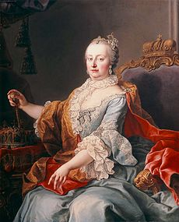

Je to už 300 rokov od narodenia najvýznamnejšej a kľúčovej postavy 18. storočia, ktorá zavítala aj do Bratislavy. Korunovali je v Dóme sv. Martina 20. júna 1741. Opisujú ju ako veľmi vzdelanú, múdru a energickú, pracovitú ženu. Počas svojho života vytvorila so svojimi radcami veľa reforiem.

Ja sa v tomto projekte budem venovať reforme súdnictva, zdravotníctva a vojska.

- Reforma súdnictva

Mária Terézia po nástupe na trón zistila, že súdnictvo v krajine je veľmi zastaralé. Nevyhovovalo novej dobe a tak sa ho rozhodla zmeniť. Vydala nové zákony pre sudcov, ktoré platili pre všetkých rovnako. Nazvala ich Nový trestný poriadok. Panovníčka ním zrušila ešte dovtedy platné stredoveké zákony a to napríklad zakázala vynášať rozsudky nad čarodejnicami, zmiernili sa telesné tresty a zrušila stredoveké mučenie, ktoré bolo veľmi kruté. Urobila dovtedy nevídanú vec a to, že dovolila poddaným, aby ich na súde obhajoval obhajca. Sudcovia nemohli robiť rozdiely pri súdení pánov a poddaných. Na všetkých platil „jeden meter“ – všetci sú si pred súdmi rovní.

- Reforma zdravotníctva

Veľké zmeny urobila aj v zdravotníctve. Vytvorila zdravotné komisie, ktoré vysvetľovali obyvateľstvu základné veci, ako sú hygiena a nákazlivé choroby. Bojovali proti šíreniu moru a iných nákazlivých chorôb a radili obyvateľstvu stavať murované domy, nie drevené. V roku 1767 nariadila povinné očkovanie proti chorobám. Doviedla ju k tomu smrť jednej z jej dcér, ktorá umrela pri epidémii čiernych kiahní. (povinné očkovanie platí dodnes, a vďačíme zaň Márií Terézií).

Založila lekárske školy, v ktorých sa učili doktori, zdravotné sestry a pôrodné sestry. Výsledok tejto reformy sa dostavil tak, že vďaka lekárom a zdravotníkom narástol počet obyvateľov v monarchii.

Zdravotníctvu venovala veľa času, keďže z jej 16-stich detí umrelo na nákazlivé choroby až päť (na kiahne).

- Reforma vojska

Tak ako zmodernizovala súdnictvo a zdravotníctvo, tak urobila aj reformu svojho vojska. Po nástupe na trón, začala budovať a posilňovať armádu. Údajne mala veľmi rada vojenské porady, na ktorých sa pravidelne zúčastňovala. Velitelia sa museli oboznamovať s modernými vojenskými teóriami. Posilnila a zmodernizovala delostrelectvo. Zriadila vojenskú akadémiu, kde sa vyučovali dôstojníci. Dala im ušiť vojenské uniformy.

Mária Terézia si uvedomovala, že bojaschopnosť a oddanosť jej vojakov závisí nielen od výcviku, ale aj od ich spokojnosti. Preto sa tiež starala aj o dobré stravovanie vojakov a o pravidelné vyplácanie žoldu – výplaty pre vojakov. Pre vojakov tiež zaviedla možnosť udeliť dovolenku.

V časoch mieru, pomáhalo vojsko obyvateľstvu.

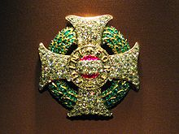
Veľkríž Radu Márie Terézie – vojenské ocenenie, ktoré zaviedla

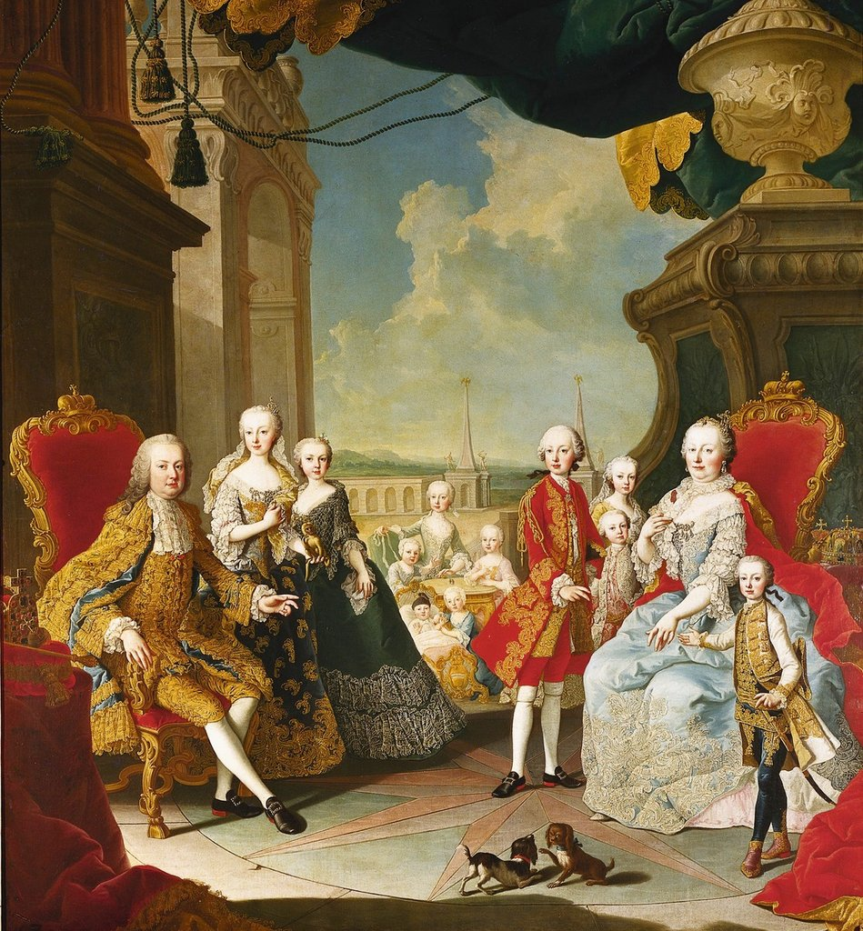
Mária Terézia s manželom Františkom I.
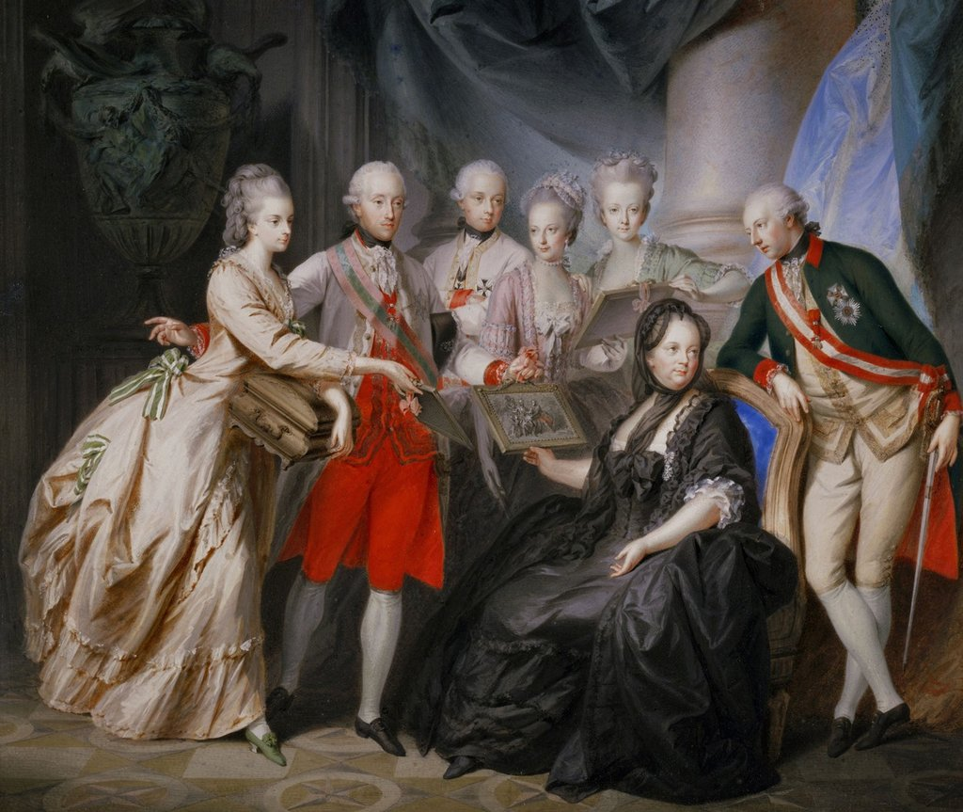
Mária Terézia s deťmi po manželovej smrti

Zaujímavosťou zo života Márie Terézie je to, že ako 55-ročná bola taká tučná, že jej museli namontovať výťah, ktorý jej pomáhal pri presúvaní, keďže kvôli svojej váhe nevládala. Zbožňovala čokoládu a čokoládovú polievku.

